Лабораторна робота № 10

Тема: Використання програми Postman для емуляції дій користувача сайту
Завдання:

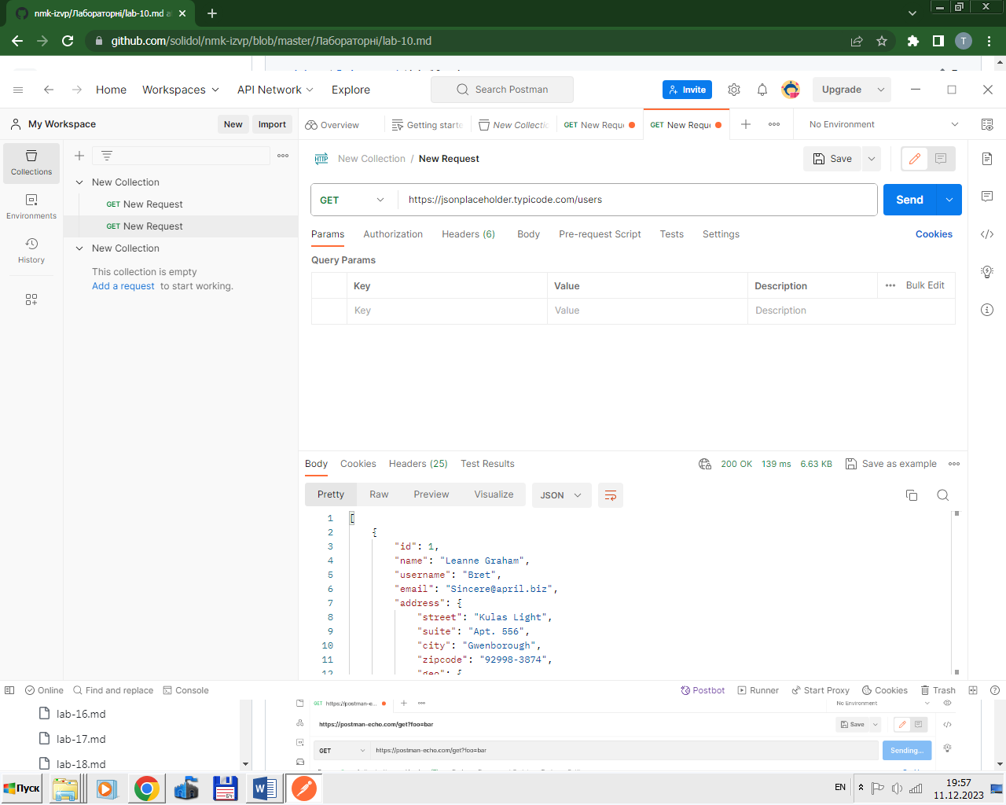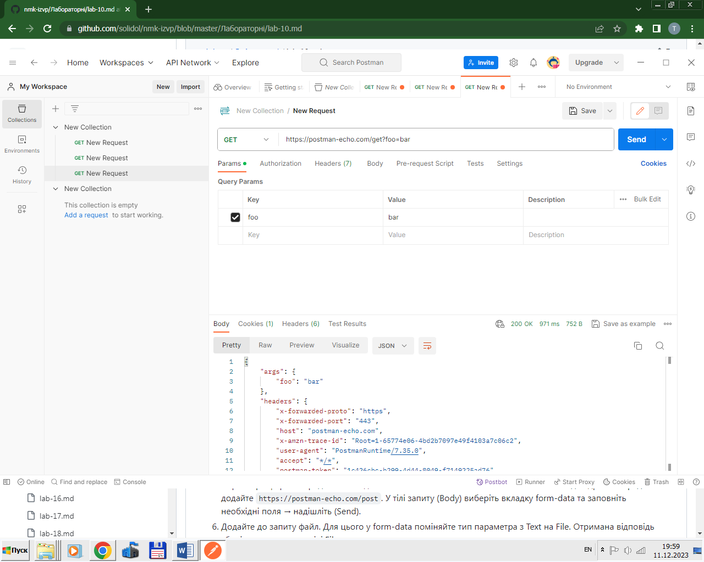
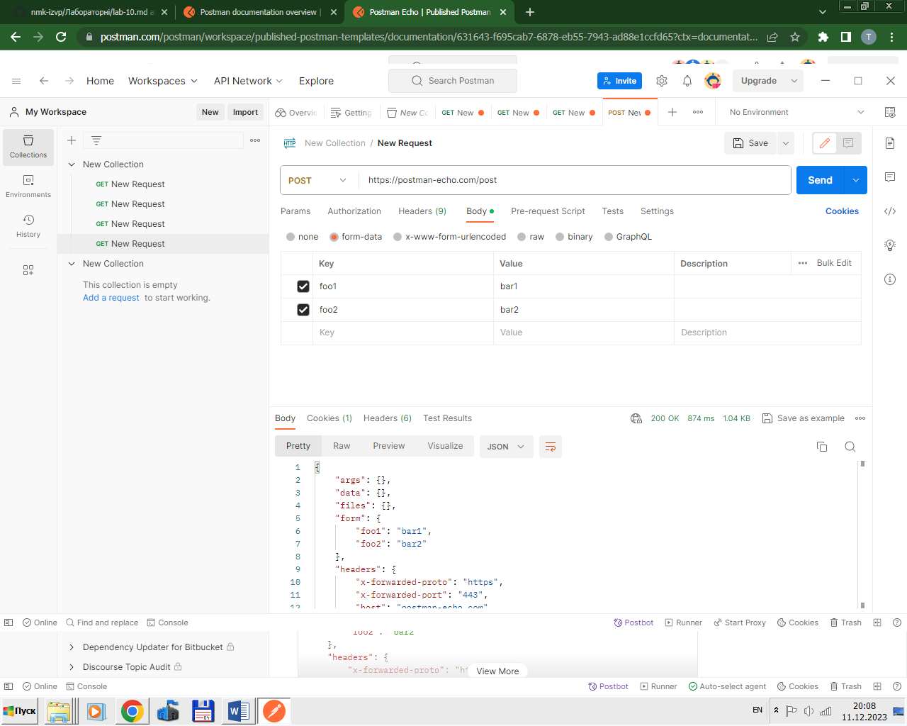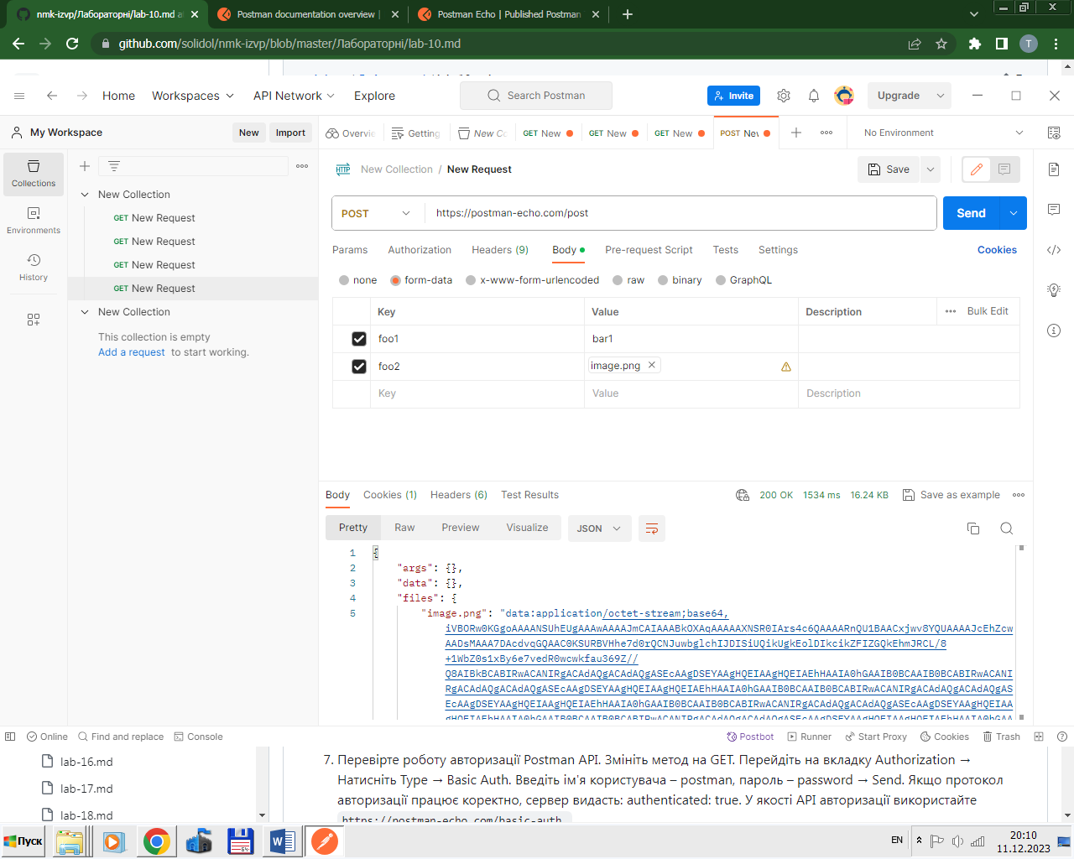
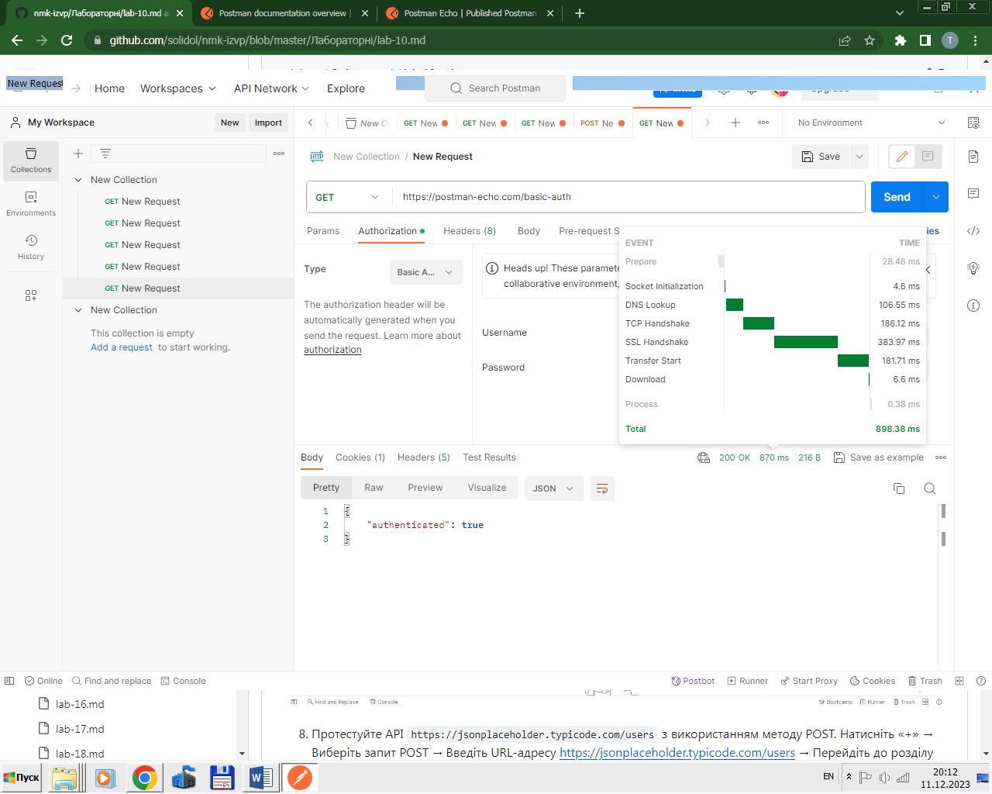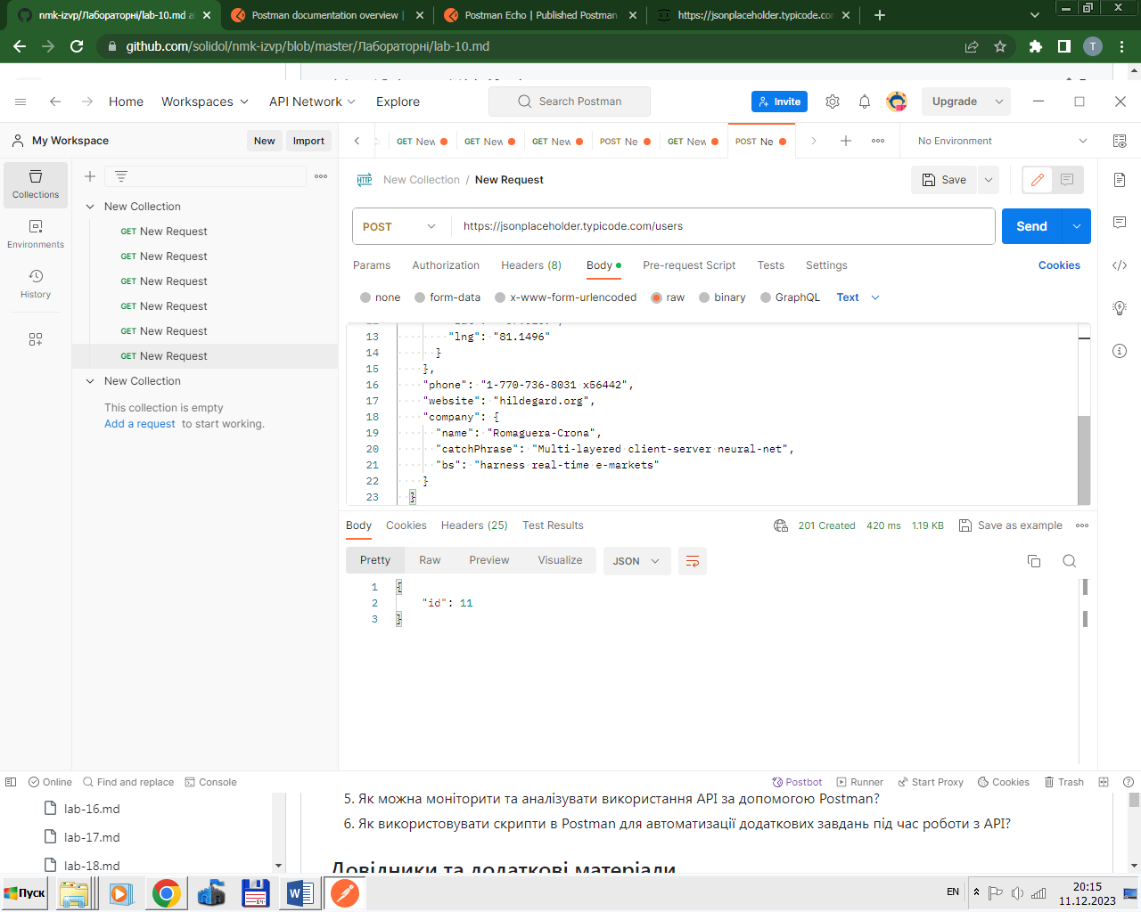
Контрольні питання:
- Що таке Postman і які завдання він вирішує в розробці програмного забезпечення?
Postman дозволяє створювати і виконувати запити, документувати й моніторити ваші сервіси в одному місці.
- Які основні типи HTTP-запитів можна створити за допомогою Postman?
GET, POST, PUT, DELETE.
- Як встановлюються параметри запиту та дані для надсилання в Postman?
У заголовку запиту клієнт надсилає тип вмісту, який він може отримати від сервера.
- Які методи автентифікації підтримуються в Postman для взаємодії з захищеними API?
Postman підтримує різні методи автентифікації, включаючи базову автентифікацію, OAuth і багато інших.
- Як можна моніторити та аналізувати використання API за допомогою Postman?
Postman надає можливість моніторити та аналізувати використання API, включаючи статистику запитів та час відповідей.
- Як використовувати скрипти в Postman для автоматизації додаткових завдань під час роботи з API?
Ви можете використовувати JavaScript-скрипти для автоматизації додаткових завдань в Postman, таких як генерація даних чи обробка відповідей.

